Дидактическая игра "Предметы личной гигиены"

Цель:

развивающая: формировать представление о предметах личной гигиены (мыло, полотенце, зубная щётка, шампунь, носовой платок. расчёска);

коррекционная: учить соотносить сюжетную картинку с предметом личной гигиены, развивать зрительное восприятие;

воспитательная: формировать навыки личной гигиены.

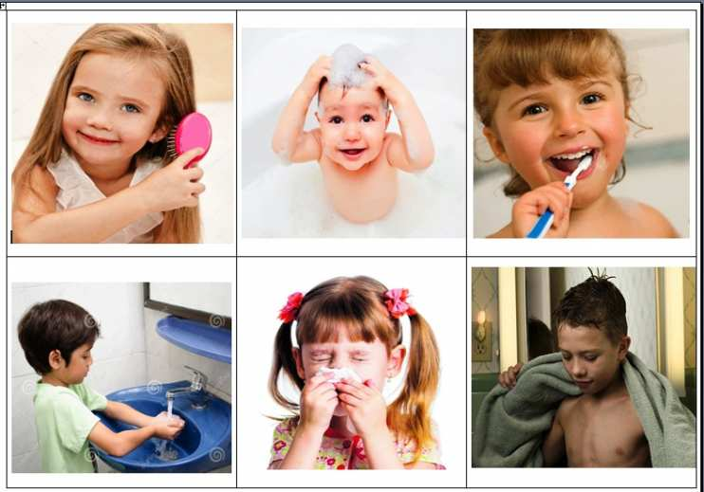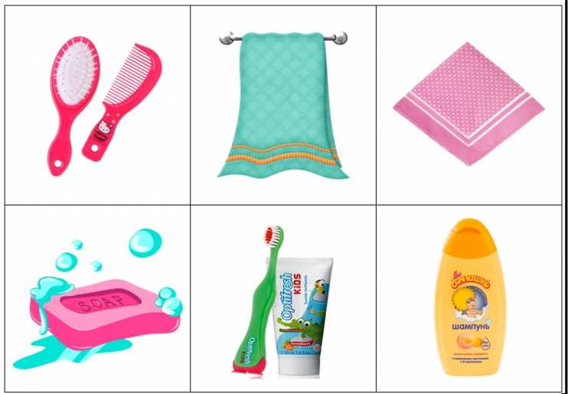

Вариант игры: педагог читает загадки про предметы личной гигиены, а обучающиеся заполняют ячейки в соответствии с загаданным предметом.

С волосами я дружу,  
Их в порядок привожу.  
Благодарна мне причёска,  
А зовут меня... (расчёска)

Гладко и душисто,  
Моет очень чисто.  
Нужно, чтоб у каждого было.  
Что это? (Мыло)

Костяная спинка,  
Жесткая щетинка.  
С мятной пастой дружит,  
Нам усердно служит.  (Щётка)

Все девочки и мальчики  
Носят меня в карманчике,  
А как нужен стану  
Так меня достанут  
Чисто себя приберут

И обратно спрячут. ( Носовой платочек)

Глаза я крепко закрываю,  
В голову его втираю,  
А потом водой смываю.  
Это средство для волос,  
Может быть даже без слез. ( Шампунь)

Длинная дорожка,  
Два вышитых конца,  
Мягкая и чистая  
После купания осушит меня (полотенце)